Bloque 3: Diversidad climática y vegetación.
Ponderación: 20% (2 puntos)
Estándar de aprendizaje evaluable:
Analiza una cliserie

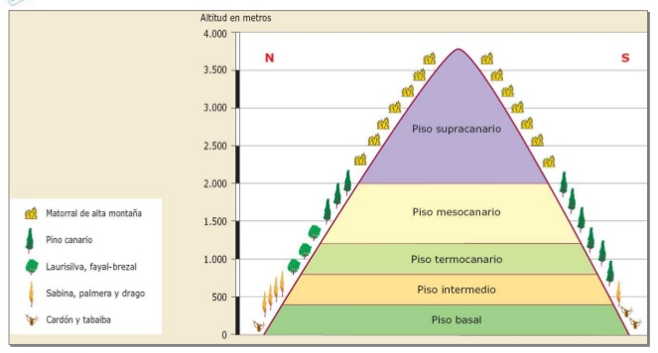
PREGUNTAS:
1.Identifique, utilizando como referencia los colores, los diferentes pisos de vegetación en esta cliserie. ¿A qué región pertenece? (1 punto).
2. ¿Existe la misma vegetación tomando como referencia la altitud en la vertiente de la solana que en la umbría? Señale las características de la laurisilva y su ubicación. (1 punto)

